

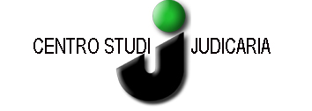


CENTRO STUDI JUDICARIA
anno scolastico 2018-19

MODULO DI PARTECIPAZIONE AL CORSO DI FORMAZIONE

L'insegnante

dell’Istituto

classe Primaria Secondaria di primo grado

intende aderire al corso di formazione organizzato dal Centro Studi Judicaria

Arte e storia: i documenti iconici e la didattica della ricerca-azione

Nome e cognome dell'insegnante __________________________________________________________
Indirizzo ______________________________________________________________________________
Telefono __________________ fax ____________ E-mail ____________________________________

Data Firma

da inoltrare entro il 30 giugno 2018
al Centro Studi Judicaria, Viale Dante, 46 - 38079 Tione di Trento (TN) – tel. e fax. 0465-322624
E-mail centrostudi@judicaria.it

